InstallShield 2010中制作安装包时，对于集成.net Framework 4以前的版本，如3.5 sp1/3.5/3.0/2.0 sp2/2.0sp1/2.0等提供了现成的prq文件模板，可以直接使用。也可以参考前一篇文章的方法自己下载并修改。

<http://blog.csdn.net/downmoon/archive/2010/02/27/5330935.aspx>

前天下了最新的vs2010,一些程序升级到 .net Framework 4,在制作安装包时可以用vs自带的打包程序，也可以方便的制作。问题是以前制作的installshield模板弃之不用，有些可惜了，但Installshileld　2010下载的最新版sp1 with hotifx 52410并不包含对.net Framework 4对应的prq文件，于是照着前篇文章的方法制作了一个，文件名为**Microsoft .NET Framework 4.0.Full.prq**,内容如下：

**[xhtml]** [view plaincopyprint?](http://blog.csdn.net/downmoon/article/details/5494032)

1. **<?xml** version="1.0" encoding="UTF-8"**?>**
2. **<SetupPrereq>**
3. **<conditions>**
4. **<condition** Type="2" Comparison="32" Path="HKEY_LOCAL_MACHINE/SOFTWARE/Microsoft/NET Framework Setup/NDP/v4/Full" FileName="Install" ReturnValue="1"**></condition>**
5. **</conditions>**
6. **<operatingsystemconditions>**
7. **<operatingsystemcondition** MajorVersion="5" MinorVersion="1" PlatformId="2" CSDVersion="" Bits="1" ProductType="1" ServicePackMajorMin="2"**></operatingsystemcondition>**
8. **<operatingsystemcondition** MajorVersion="5" MinorVersion="2" PlatformId="2" CSDVersion="" Bits="1" ProductType="2|3" ServicePackMajorMin="1"**></operatingsystemcondition>**
9. **</operatingsystemconditions>**
10. **<files>**
11. **<file** LocalFile="<ISProductFolder>/SetupPrerequisites/Microsoft .net/4.0/dotNetFx40_Full_x86_x64.exe" URL="http://download.microsoft.com/download/9/5/A/95A9616B-7A37-4AF6-BC36-D6EA96C8DAAE/dotNetFx40_Full_x86_x64.exe" CheckSum="251743DFD3FDA414570524BAC9E55381" FileSize="0,50449456"**></file>**
12. **</files>**
13. **<execute** file="dotNetFx40_Full_x86_x64.exe" cmdline="/q /norestart" cmdlinesilent="/q /norestart" returncodetoreboot="1641,3010" requiresmsiengine="1"**></execute>**
14. **<properties** Id="{0a391abd-25c1-4fc0-919f-b21f31ab88b7}" Description="This prerequisite installs the .net 4.0 framework for 32-bit (x86) systems." AltPrqURL="http://saturn.installshield.com/is/prerequisites/microsoft .net framework 4.0.prq"**></properties>**
15. **</SetupPrereq>**

说明：

1、注册表中的检测位置：HKEY_LOCAL_MACHINE/SOFTWARE/Microsoft/NET Framework Setup/NDP/v4/Full

2、文件的直接下载地址： http://download.microsoft.com/download/9/5/A/95A9616B-7A37-4AF6-BC36-D6EA96C8DAAE/dotNetFx40_Full_x86_x64.exe

3、exe文件位置： &lt;ISProductFolder&gt;/SetupPrerequisites/Microsoft .net/4.0/dotNetFx40_Full_x86_x64.exe

4、MD5值： 251743DFD3FDA414570524BAC9E55381 （可 以通过对该安装文件查询得知）

5、产品在安装系统中的GUID：（0a391abd-25c1-4fc0-919f-b21f31ab88b7 ） 这个在微软的官方网站下载页面的地址栏可以得知，我随便生成了一个GUID,只要保证在安装系统 中不重复就可以了。

另外，.net Framework 4 和.net Framework 3.5类似，都采取可以完全部署和Client Profile两种方式。大小差不多，40多M左右。建议采用完全部署。  
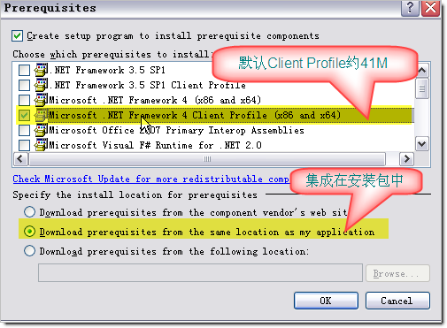

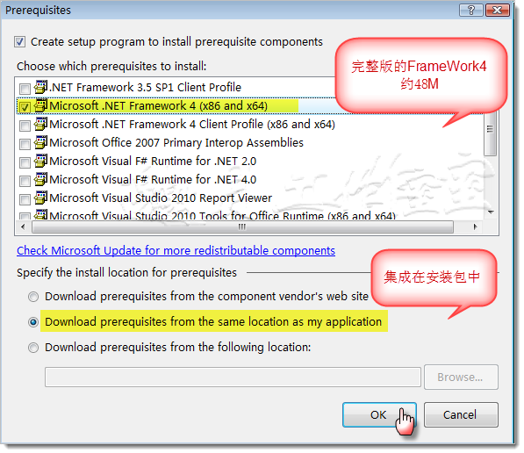

 具体步骤：

第一步、如果不想在线下载.net Framework 4 ,可以用vs2010先做一个简单的部署安装程序， 按照是上图选项，则会在可执行程序的对应路径下生成一个dotNetFx40_Full_x86_x64.exe,当然也可以直接下载

<http://download.microsoft.com/download/9/5/A/95A9616B-7A37-4AF6-BC36-D6EA96C8DAAE/dotNetFx40_Full_x86_x64.exe>

然 后将这个文件复制到installshield2010的安装路径下/SetupPrerequisites/Microsoft .net/4.0/，如下图：

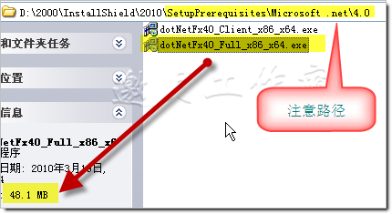

第二步：在installshield中选取Framework 4 即可。然后就可以生成包含Framework 4 的安装包了！  
